11111111杀跌[Table_Title]
权益市场一周回顾及展望
市场震荡，关注三季报业绩

一、主要事件点评

1.1. 美国CPI数据持续走高
9月美国CPI同比再度小幅上行0.1个百分点至5.4%，持平年内高点，前值5.3%；核心CPI同比4%，前值4%，双双超市场预期。
受益于美国各地疫情解封，重新开放经济，居民需求有所反弹，但是受供应链和劳动力短缺的影响，供需缺口扩大进一步提升了商品的价格。受全球性能源危机的影响，化石类能源价格大幅上涨，同时大宗工业金属价格也快速飙升，企业运营成本显著增加，增加了通胀的压力。在高通胀背景下，美联储或将在11月开始缩减购债，当前市场普遍预期美联储将在11月的息会上宣布缩表，或将对美股流动性产生影响。

1.2.汽车行业点评
上周汽车板块迎来修复行情。之前汽车板块下跌源于市场对于零售数据同比下滑的担忧，但是问题出在供给而不是需求。从9月底品牌经销商终端调研来看，9月终端需求不弱，但是缺车以及折扣收回影响了订单的交付以及达成率。而且从上险数据详细拆分看，5-8月的环比季节性变化明显弱于历史年份，5月开始供给的缺失已经开始明显影响零售，且在8月最为极致。谨慎估算8月因为缺车影响了零售量17万辆，还原后8月真实零售在高基数背景下增长3%+，但是缺车的本质在于缺芯，9月批发以及10月排产已经看到芯片环比向上（供给改善）开启了行情的第一波，供给改善后零售数据也会显著好转。尤其是新能源车将有强势表现，我国1-9月新能源汽车销量达215.8万辆，预计全年销量将达到330万辆。欧洲市场新能源汽车渗透率达到历史新高24.7%，1-9新能源汽车销量达134.4万辆，预计全年销量将超210万辆，同比增80%。新能源汽车的高速增长提升了汽车行业的景气度。展望明年预计整个行业进一步向上，行情可持续性有望超预期，当前时点依旧坚定看好汽车板块。

二、上周市场回顾
大类资产方面，LME铜（+9.12%）领涨、LME铝（+7.05%）、NYMEX原油（+4.17%）；而螺纹指数（-4.17%）、万得全A（-0.37%）、中债总指数（-0.29%）表现相对较弱；海外主要股票市场普遍上涨，其中欧洲市场：英国富时100指数周涨幅+1.95%，德国DAX周涨幅+2.51%，法国CAC40周涨幅+2.55%。美国股市普涨，纳斯达克指数周内涨幅+2.18%，标普500周内涨幅+1.82%，道琼斯工业指数周内涨幅+1.58%。
A股方面，市场行情表现呈差异化走势，创成长指数领涨，周涨幅+3.09%。上证综指周内下跌0.55%，报3572.37点；深证成指周内上涨0.01%，报14415.99点；创业板指周内上涨1.02%，报3276.32点。两市周内日均成交9456.68亿元，较上周减少1150.04亿元。两市个股周内跌多涨少，1511家上涨，42家平盘，2944家下跌；全市场上周累计涨停355家，累计跌停168家。
图：主要股指周涨跌幅，创成长指数领涨（单位：%）
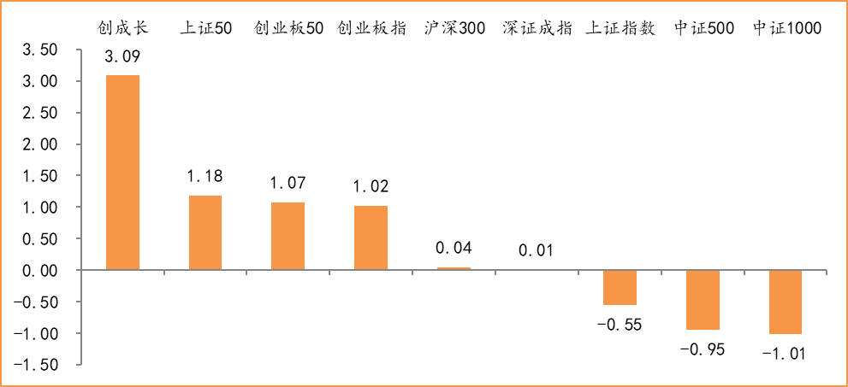
数据来源：wind，富荣基金管理有限公司
行业方面，汽车板块涨幅领先，周度涨幅达+5.03%，其次是电气设备（+3.28%）和有色金属（+3.16%）。今年以来采掘板块表现较好，采掘（+52.37%）、电气设备（+42.74%）、有色金属（+41.30%）等行业涨幅居前，传媒（-16.26%）、非银金融（-19.87%）、家用电器（-22.89%）等行业则表现相对弱势。
图：申万一级行业周涨跌幅，汽车板块领涨（单位：%）
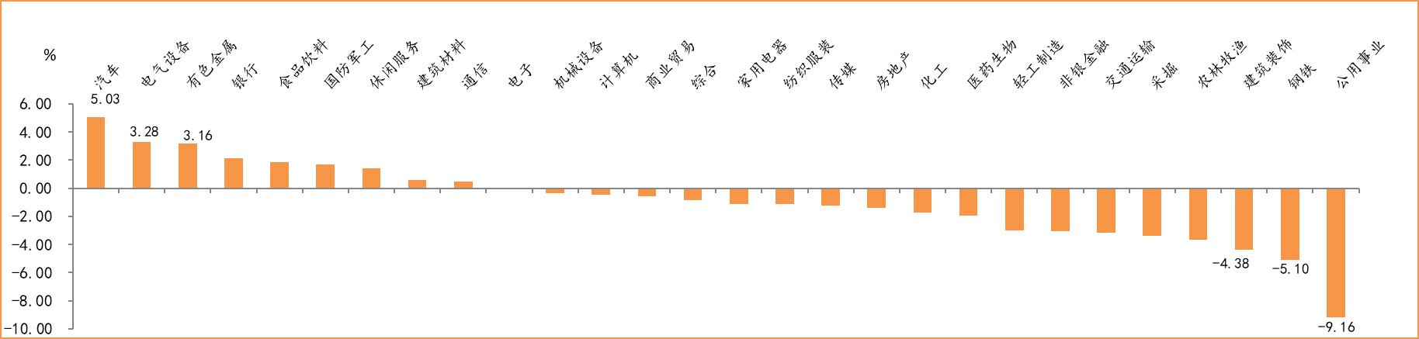
数据来源：wind，富荣基金管理有限公司
资金面看，陆股通上周净流入15.01亿元；全周新成立偏股型基金份额共计88.84亿份较前一周大幅增加；10月最新募资合计151.96亿元；本周限售解禁市值约288.30亿元，与上周相比大幅增加。

三、本周展望

3.1.本周展望：
上周市场风格在下半周重回成长，但市场整体维持震荡走势。金融数据上9月社融规模增量2.9万亿略低于预期，增速下滑至10%附近，我们认为随着四季度政府债的放量以及高基数影响的衰退，社融数据有望企稳回升。10月大环境仍然是在经济边际走弱，政策支持预期趋强的大约束下进行投资，市场整体建议维持相对均衡的配置。外部环境则需重点关注11月美联储taper带来的海外流动性阶段冲击，但国内货币政策“以我为主”预计冲击更偏短期。10月对于A股而言为三季报的密集披露期，从当前的预期来看整体仍将保持不错的增长，但整体相较于上半年将出现一定的向下收敛。一则企业盈利在2020年三季度开始进入加速复苏，面临高基数问题；其次在三季度由于能源价格快速上涨，上游资源品行业带来较多的利润贡献。但对于中下游行业而言企业则面临营业成本上涨的压力，工业企业利润8月增速10.1%相较于7月16.4%已显现出制造业较大的下行压力。我们认为市场仍然以震荡为主，在整体偏低的三季报盈利预期下，看好长周期景气赛道，当前时点“硬科技”仍然是未来2~3年确定性较高的主线，看好半导体、新能源车、光伏、军工等景气行业短期调整带来的机会。其次低估值板块的如：消费、金融等在盈利相对稳定，货币趋松下的估值切换。

3.2.行业建议
1、高景气新能源车、光伏、电子、军工；
2、低估值消费+金融；
3、长期配置核心资产，各行业优质龙头标的。

3.3.风险提示
1、疫情控制不及预期；2、宏观经济超预期下行；3、上市公司业绩大幅下滑；4、政策不及预期。

附：主要数据更新

1. 全球大类资产、主要指数表现
表：大类资产涨跌幅，LME铜领涨，螺纹指数领跌（单位：%）
 | 周涨跌幅(%) | 今年以来涨跌幅(%)
LME铜 | 9.12 | 31.53
LME铝 | 7.05 | 60.39
NYMEX原油 | 4.17 | 70.36
日经225 | 3.64 | 5.92
纳斯达克指数 | 2.18 | 15.59
恒生指数 | 1.99 | -6.98
英国富时100 | 1.95 | 11.97
道琼斯工业指数 | 1.58 | 15.32
COMEX黄金 | 0.59 | -6.68
美元指数 | -0.15 | 4.45
中债总指数 | -0.29 | 3.78
万得全A | -0.37 | 4.76
螺纹指数 | -4.17 | 25.24
数据来源：wind，富荣基金管理有限公司

图：全球主要股指周涨跌幅，日经225指数领涨（单位：%）
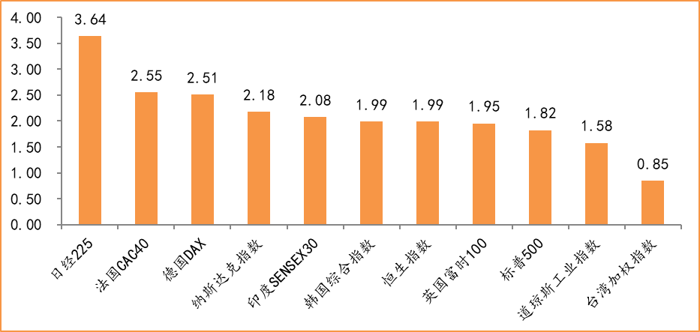
数据来源：wind，富荣基金管理有限公司

2.估值指标
图：主要股指市盈率PE（TTM），小幅上涨
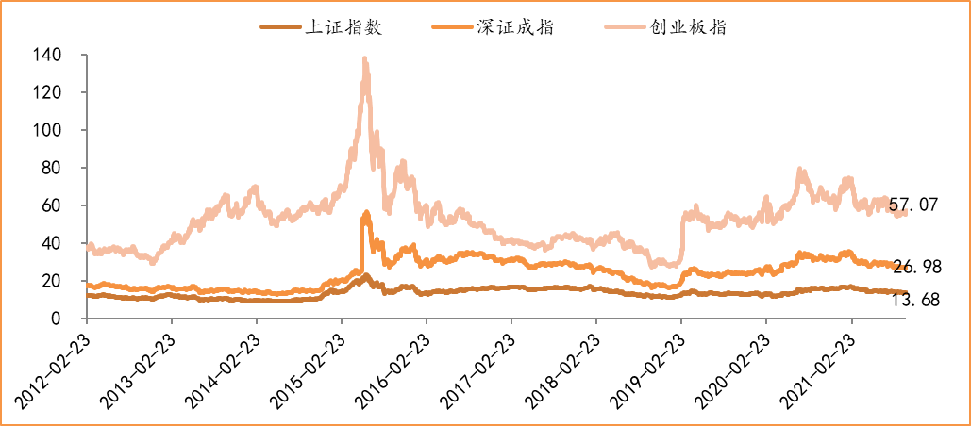
数据来源：wind，富荣基金管理有限公司

3.资金面
图：陆股通上周净流入15.01亿元
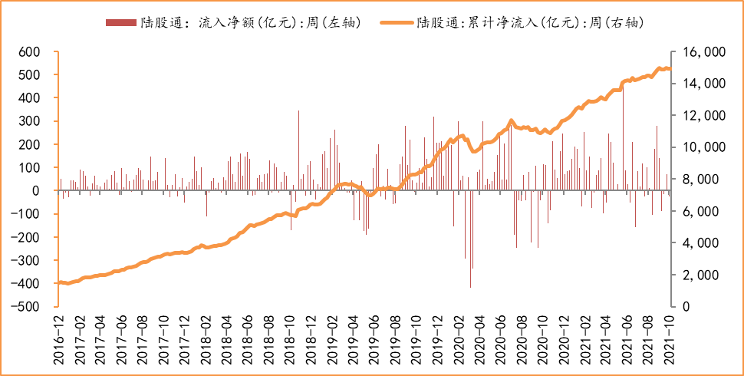
数据来源：wind，富荣基金管理有限公司

图：最新两融余额18546.39亿元，小幅增加
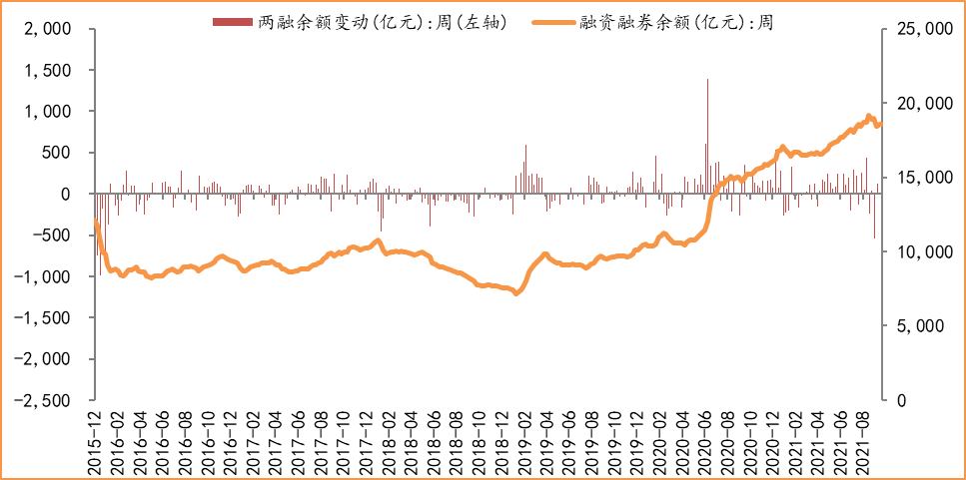
数据来源：wind，富荣基金管理有限公司

图：本周限售解禁市值约288.30亿元，较上周大幅增加
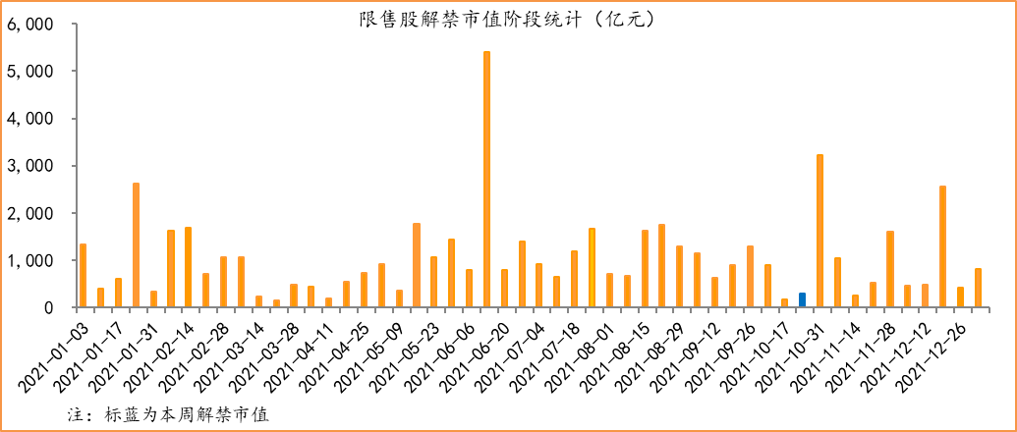
数据来源：wind，富荣基金管理有限公司

图：10月最新募资合计151.96亿元
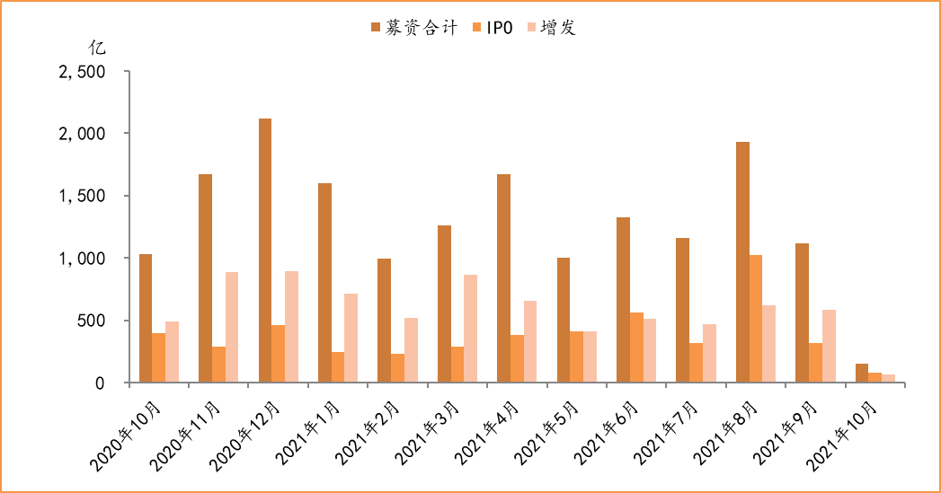
数据来源：wind，富荣基金管理有限公司

图：上周新成立偏股型基金份额共计88.84亿份，较前一周大幅增加
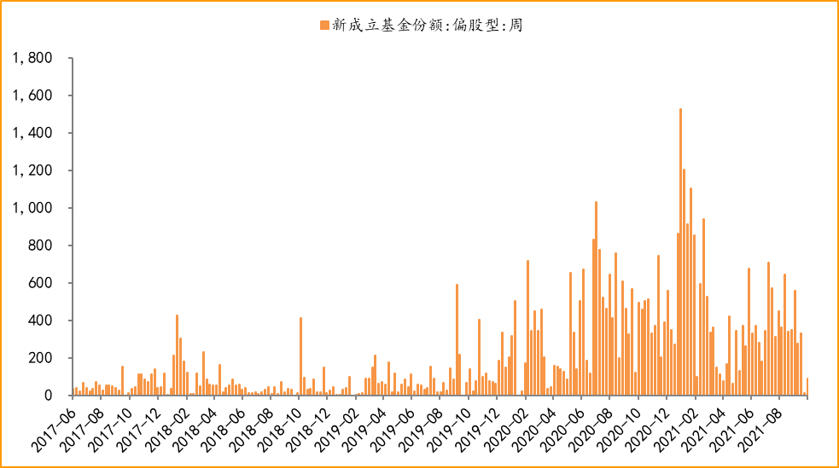
数据来源：wind，富荣基金管理有限公司

4.基本面
图：9月CPI同比增加0.70%，维持低位
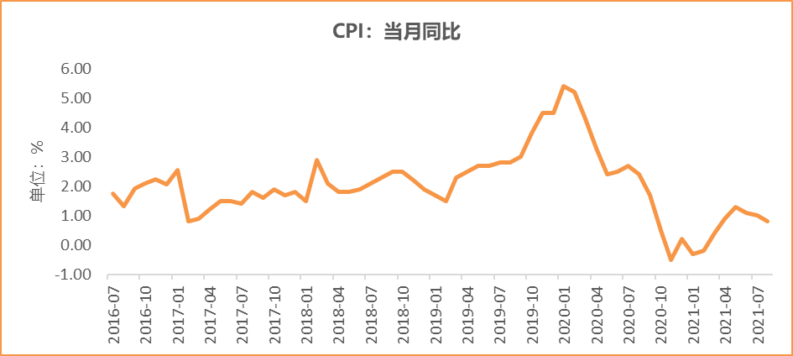
数据来源：wind，富荣基金管理有限公司

图：9月PPI同比增加10.70%
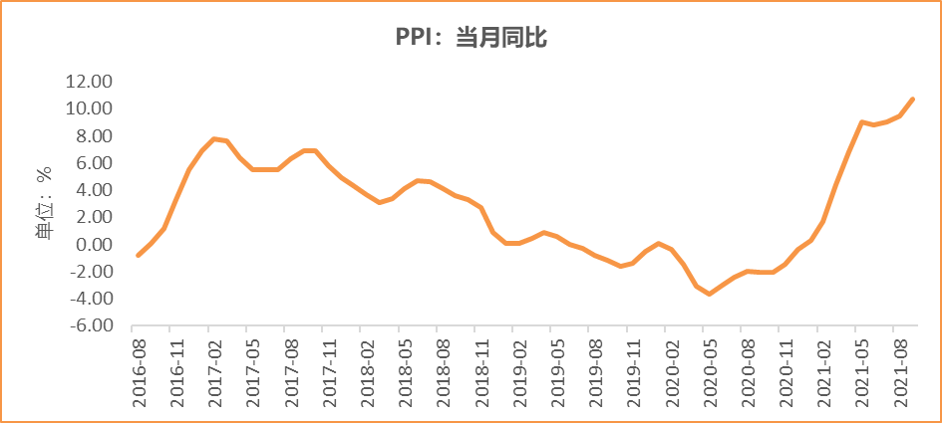
数据来源：wind，富荣基金管理有限公司

图：9月官方制造业PMI为49.60%，持续位于荣枯线下方
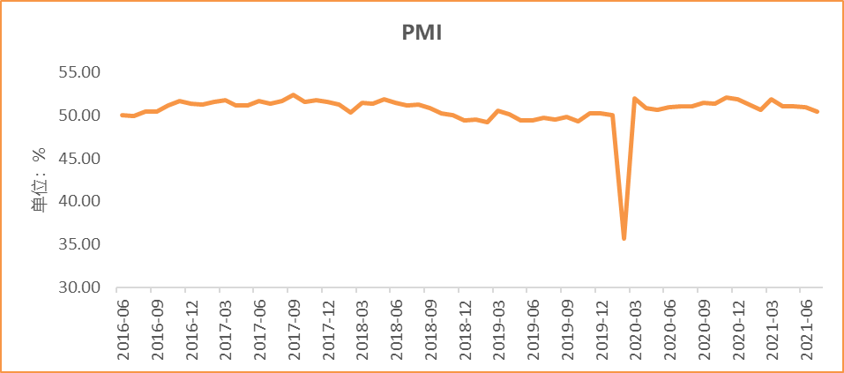
数据来源：wind，富荣基金管理有限公司

图：9月社会融资规模2.90万亿
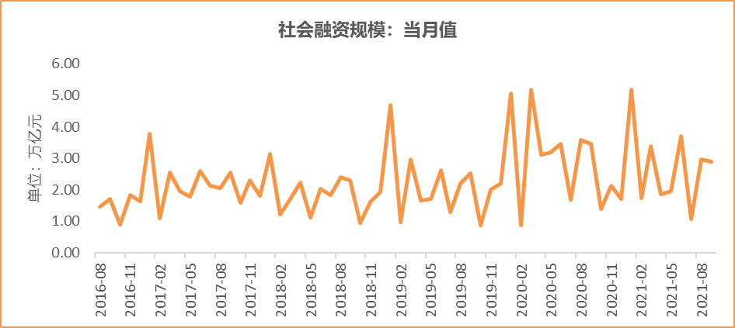
数据来源：wind，富荣基金管理有限公司

图：8月工业增加值累计同比增加13.10%
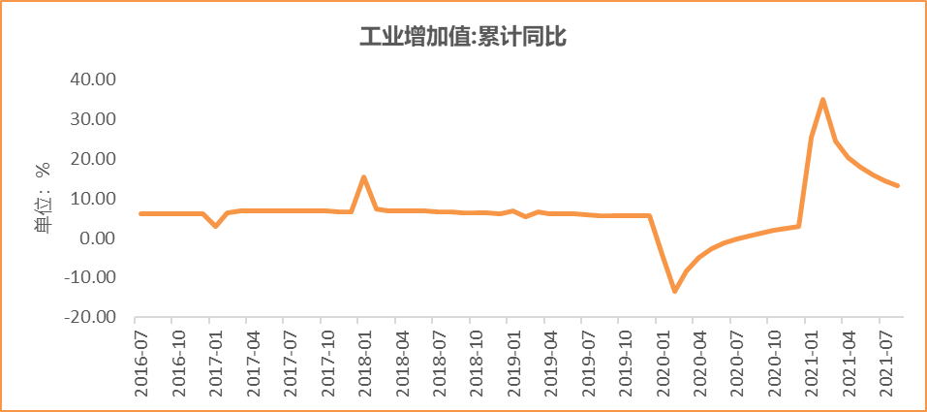
数据来源：wind，富荣基金管理有限公司

图：8月固定资产投资完成额累计同比上涨8.90% ，增速回落
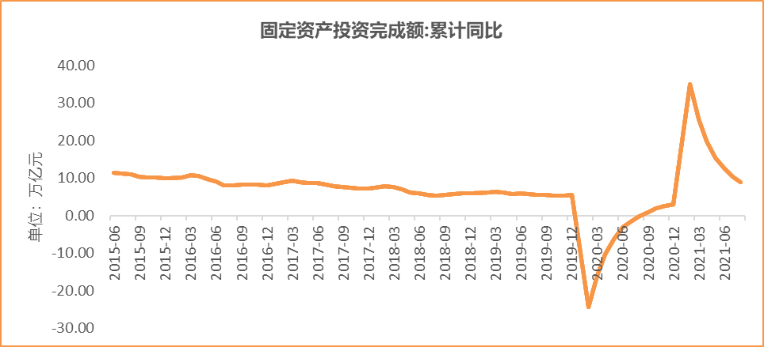
数据来源：wind，富荣基金管理有限公司

图：8月社会消费品零售总额同比增长2.50% ，增速回落
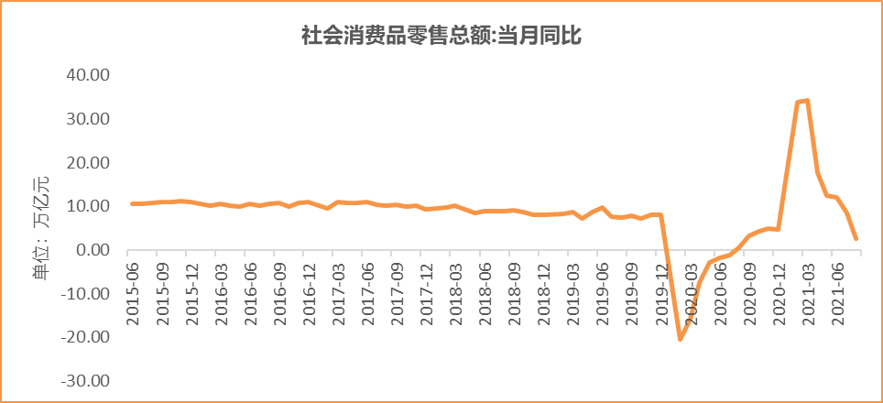
数据来源：wind，富荣基金管理有限公司

风险提示：1、本报告中的信息均来源于我们认为可靠的已公开资料和合作客户的研究成果，但本公司及研究人员对这些信息的准确性和完整性不作任何保证，也不保证本报告所包含的信息或建议在本报告发出后不会发生任何变更，且本报告仅反映发布时的资料、观点和预测，可能在随后会作出调整。2、本报告中的资料、观点和预测等仅供参考，在任何时候均不构成对任何人的个人推荐。市场有风险，投资需谨慎。

